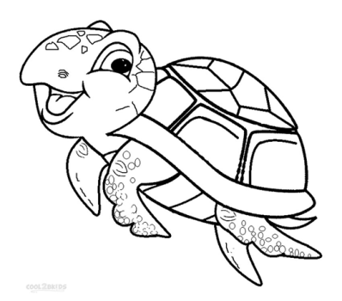
Χ, χ


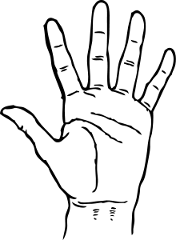

η χελώνα
Χ, χ

ο χυμός
το χέρι

- Γράφω Χ και χ:
Χ …....… ……..... ….....… …....… ….....… .....…… .....…… …….... ….....… …....… …....… …....…
χ …....… ….....… ....…… …....… …....… …….... ….....… .....…… .....…… ….....… ….....… ..........

- Χρωματίζω τα Χ,χ και διαβάζω:
χα, χο, χι, χε, χη, χου

- Τι είναι, Χαρά;

- Είναι μια χελώνα.
- Χελώνα, πάρε λίγο γάλα.
- Όχι, γάλα.
- Χελώνα, πάρε λάχανο.


3. Γράφω με μεγάλα γράμματα:

χελώνα ..................................
Χαρά ...................................
χέρι ...................................

- Βάζω τις συλλαβές στη σωστή σειρά και γράφω τις λέξεις:

λά
χε
χα
ρι
χέ
να
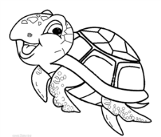
νο
λώ

.................................... ..................................... .................................

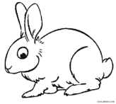
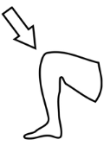

- Λύνω το σταυρόλεξο:


